**GUÍA DE ORIENTACIÓN**

Primero Básico A - B

Escribe tu nombre con letra manuscrita (ligada)



Fecha:……………/……10………/……………. Curso:………….

Objetivo: Conocer el valor del Amor.-

CUANDO TENGA DESARROLLADA LA GUIA, SACALE UNA FOTO Y MANDALA AL CORREO: [profeprimerobm@gmail.com](mailto:profeprimerobm@gmail.com)



Querido estudiante antes de comenzar la guía, ve el siguiente video (pídele ayuda a un adulto) para que copie el link : https://www.youtube.com/watch?v=M06CSOcfUA8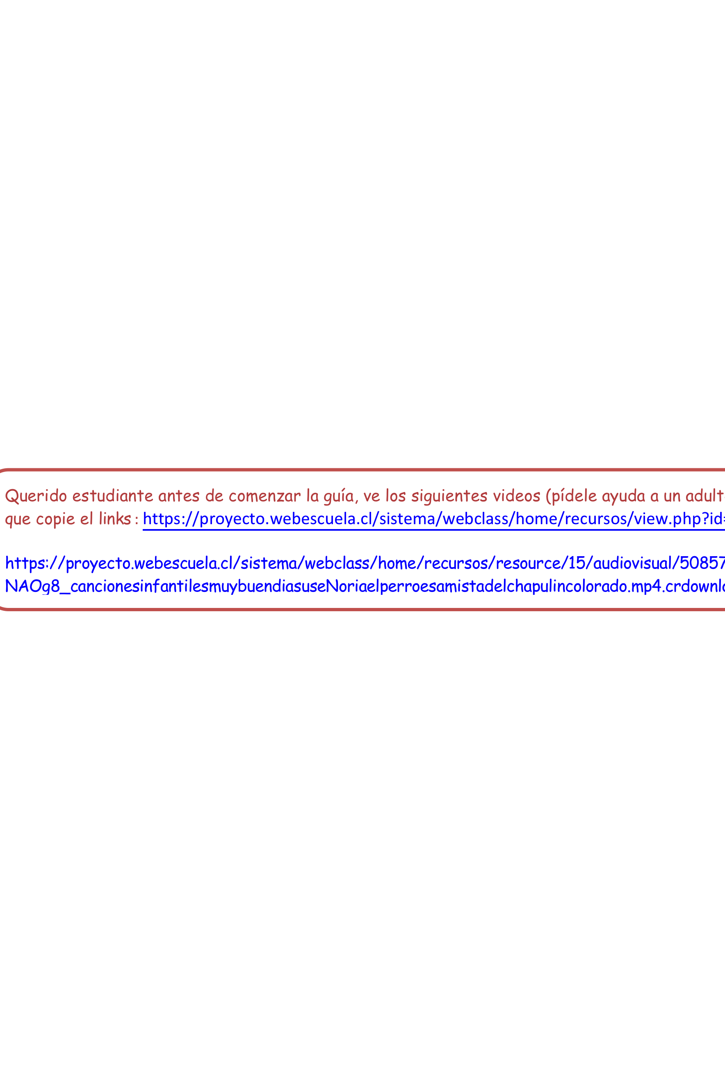

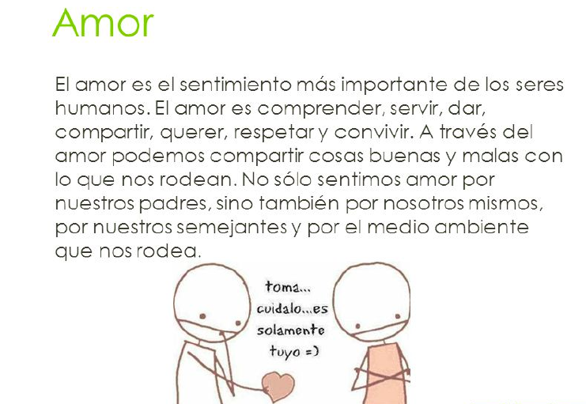

-Luego de ver el video, comenta con tu familia que te parecio.

-Dibuja en tu cuaderno tres acciones que represenan el amor.